21.7.2022

Eine Doula für Häuser Mutter und Kind in Nürnberg
Inner Wheel Club Nürnberg-St.-Lorenz spenden 1.000 Euro für Doula
Nürnberg – In den Häusern Mutter und Kind der Rummelsberger Diakonie in Nürnberg finden Frauen mit ihren Kindern, die von Wohnungslosigkeit bedroht sind, vorübergehend eine sichere Bleibe im Übergangshaus und erhalten Unterstützung bei der Wohnungssuche. Frauen, die am Existenzminimum leben oder in andere Notlagen geraten, können im Haus Mutter und Kind für einen Zeitraum von bis zu fünf Jahren mit ihren Kindern eine Wohnung beziehen und dort in Sicherheit ihr Leben neu planen.
Die Frauen, die hier Unterstützung suchen, sind mit ihren Kindern oder Ungeborenen allein oder aus unterschiedlichen Gründen gezwungen, ihren Partner zu verlassen. Für Schwangere ist eine solch unsichere Lebensphase besonders belastend. Im Haus Mutter und Kind steht diesen Frauen künftig zusätzlich zu den Pädagog*innen und Psycholog*innen auf Wunsch auch eine Doula zur Seite. Möglich machte dies unter anderem eine Spende von 1000 Euro vom Inner Wheel Club Nürnberg St. Lorenz.
Eine Doula (altgriechisch Dienerin, Magd) ist – im Gegensatz zu einer Hebamme – eine nichtmedizinische Helferin, die Frauen vor, während und nach der Geburt zur Seite steht. Eine der wichtigsten Aufgaben der Doula besteht darin, die Schwangere auf dem spannenden, aber eben auch manchmal beängstigenden Weg zur Entbindung zur Seite zu stehen und die Geburt so positiv wie nur möglich zu begleiten. Dabei konzentriert sich eine Doula auf die emotionalen Bedürfnisse der werdenden Mama.
Gerade für werdende Mütter, die keinen Partner und keine Familie vor Ort haben, ist es enorm wichtig eine geburtserfahrende Frau an Ihrer Seite zu haben: Einfach da sein, zuhören, Ängste lindern oder während der Geburt die Hand halten und den wehen-schmerzgeplagten Rücken massieren. All das sind enorme Erleichterungen und Beruhigungen für eine werdende Mutter, die Frauen in intakten Familien meist durch ihre Partner*innen erfahren. Die Spende des Inner Wheel-Clubs macht es möglich, dass auch die alleinstehenden Frauen im Mutter und Kind Haus diese wohltuende Begleitung erhalten, wenn sie das wünschen.
Eva Neubert (2.182 Zeichen)
Ansprechpartner*in
Eva Neubert
Telefon 09128 50-2796
E-Mail neubert.eva@rummelsberger.net

Fotos und Bildunterschriften
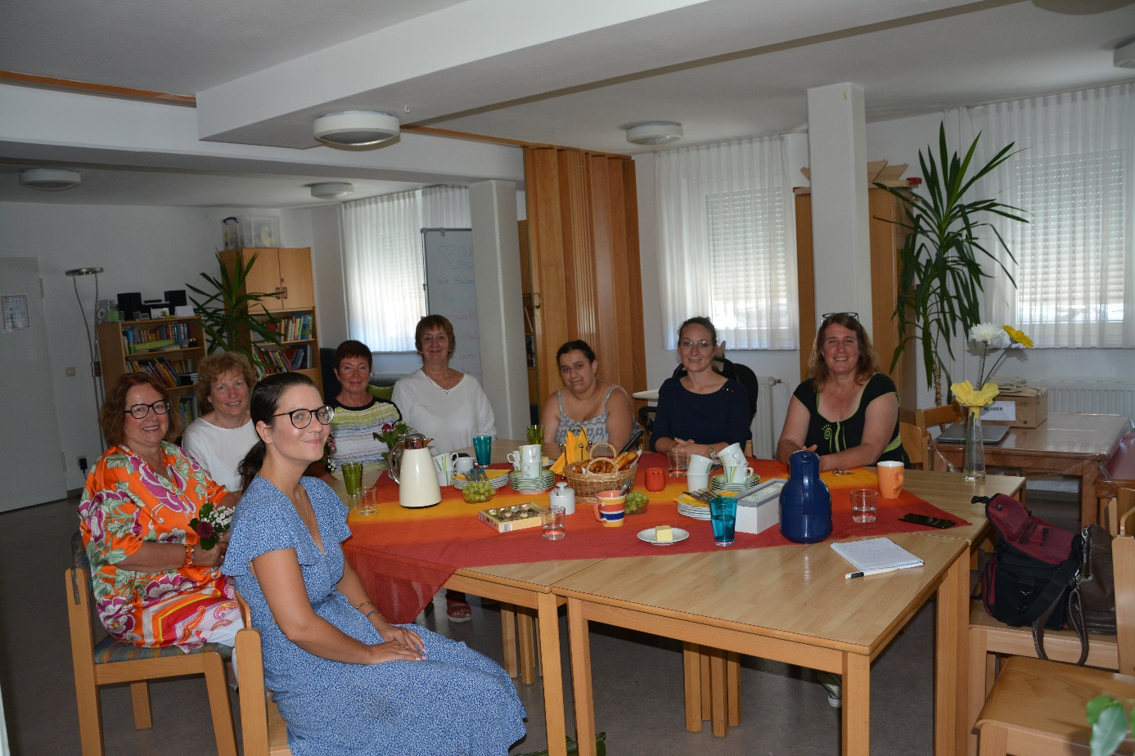
Spenderinnen, Mitarbeiterinnen und Müttern im Haus Mutter und Kind der Rummelsberger Diakonie in Nürnberg lauschen dem interessanten Vortrag der Doula Jana Bader (im Bild zweite v. re.). Alle anderen im Bild v.li.: Eleonore Sens und Andrea Fischer vom Inner Wheel Club Nürnberg St.-Lorenz, Sophie Willoughby, pädagogische Leiterin Mutter und Kind-Haus, Isolde Handt vom Inner Wheel Club, Amely Weiß, Leitung Haus Mutter und Kind sowie Selima Idrizi, Klientin und Daniela Wies, pädagogische Fachkraft Haus Mutter und Kind. Foto:

